《数据库系统概论》大作业
实验报告书

河北大学网络空间安全与计算机学院

学 号 | 20191703034
姓 名 | 马浩天
专 业 | 计算机科学与技术
年 级 | 2019级
指导教师 | 朱亮

分 数

2021年 5 月 28日

摘 要
摘要内容：
随着资源问题日益严峻，人们开始有意识的进行资源再利用，二手书便是资源再利用的一个思路，通过对大学生群体的调查发现，大多数学生出于价格等因素更愿意使用二手书，然而目前二手书的交易存在线下寻书难，线上质量无保证的难题，我们深刻剖析了大学生在购买二手书时存在的一些困难，并以创新的方式依托互联网WEB平台给予解决，提供包括书籍寻找，书籍售卖，书籍交换，用户管理，书籍管理等基本功能，并实现密码加密存储，防SQL注入，多条件书籍检索，书籍交易数据可视化等高级功能。

关键词：二手书交易平台，WEB，Database，MySQL。

目录
1.绪论 3
1.1概述 3
1.1.1问题的提出 3
1.1.2问卷调查数据 3
1.1.3本课题的意义 4
1.2开发环境及工具 5
1.2.1前端开发工具 5
1.2.2 后台开发工具 5
1.2.3 DBMS选择 5
2系统需求分析与设计 6
2.1系统需求分析 6
2.1.1基本需求 6
2.1.2其他需求 6
2.2 功能模块图即分模块功能描述 6
2.2.1系统功能模块图 6
2.2.2 模块执行流程及相互关联图 7
2.3数据库设计 8
2.3.1 系统E-R图 8
2.3.2 数据库关系模型 8
3系统实现 9
3.1数据库建立 9
3.1.1数据表的建立 9
3.1.2视图的建立 10
3.2 数据库连接 12
3.3主要模块实施 13
3.3.1用户模块开发 13
3.3.2 书籍交易模块开发 14
3.3.3 书籍管理模块开发 14
3.3.4其他功能 15
3.4 系统测试 15
3.4.1测试对象 15
3.4.2 测试结果及问题分析 15
总结 16
部分程序附录： 16

1.绪论

1.1概述

1.1.1问题的提出
随着资源问题的日益严峻，人们开始有意识地进行资源再利用，二手书便是资源再利用的一个思路，通过对大学生群体的调查发现，大多数学生出于价格等因素更愿意使用二手书，然而目前二手书的交易存在线下寻书难，线上质量无保证的难题。

1.1.2问卷调查数据
为了了解大学生对二手书交易的需求，我们设计并收集到了101份问卷数据。
问卷问题包含以下内容：
1.你是否愿意使用二手书
2.你认为二手书有哪些优势
3.你认为二手书存在那些缺陷
4.你购买二手书的渠道有哪些
5.是否愿意尝试一个面向本校的二手书交易平台
6.是否愿意尝试书籍交换
7.对二手书交易平台的建议和预期
调查数据显示101人中仅有8人表示不愿意尝试二手书，大多数人对二手书持有积极态度。
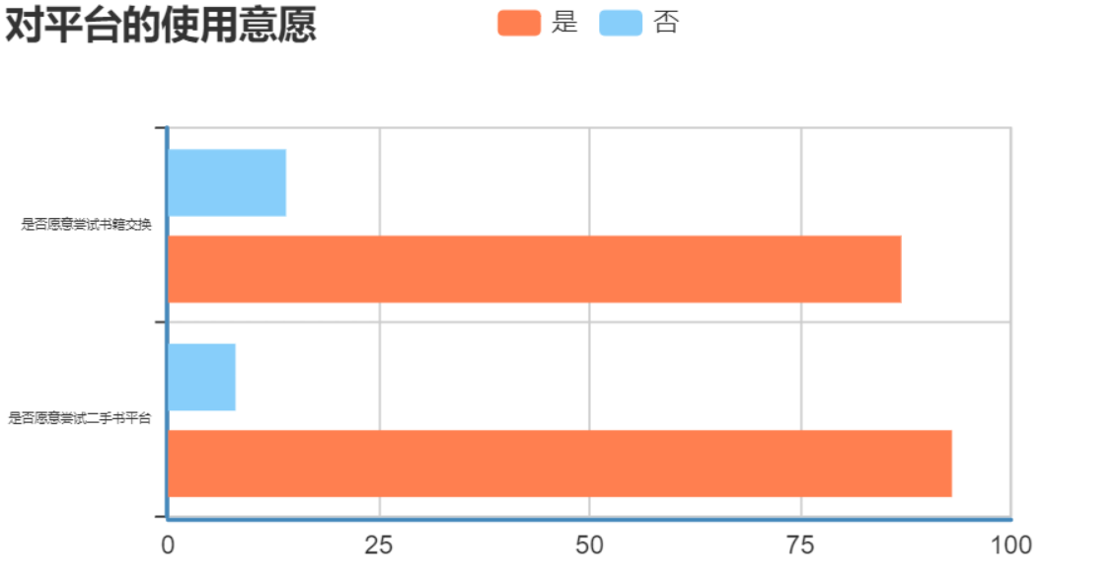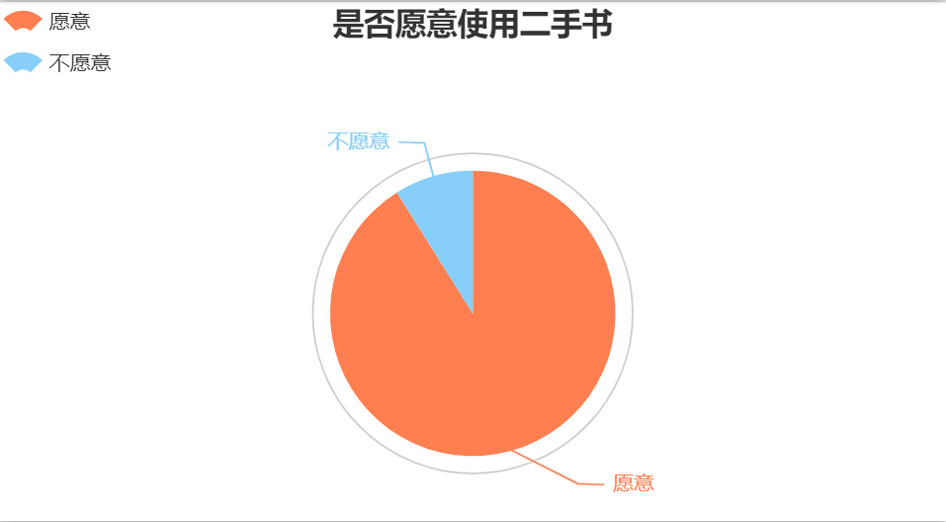
除此之外其他问题数据结果如下：
对于二手书优势的看法（多选）中共98人选择了便宜，50人选择了环保，53人认为有他人笔记也是优势。
缺点方面69人认为质量得不到保证，60人觉得寻书困难，33人认为交易不方便
对平台的建议和预期主要集中在质量和价格两方面。

1.1.3本课题的意义
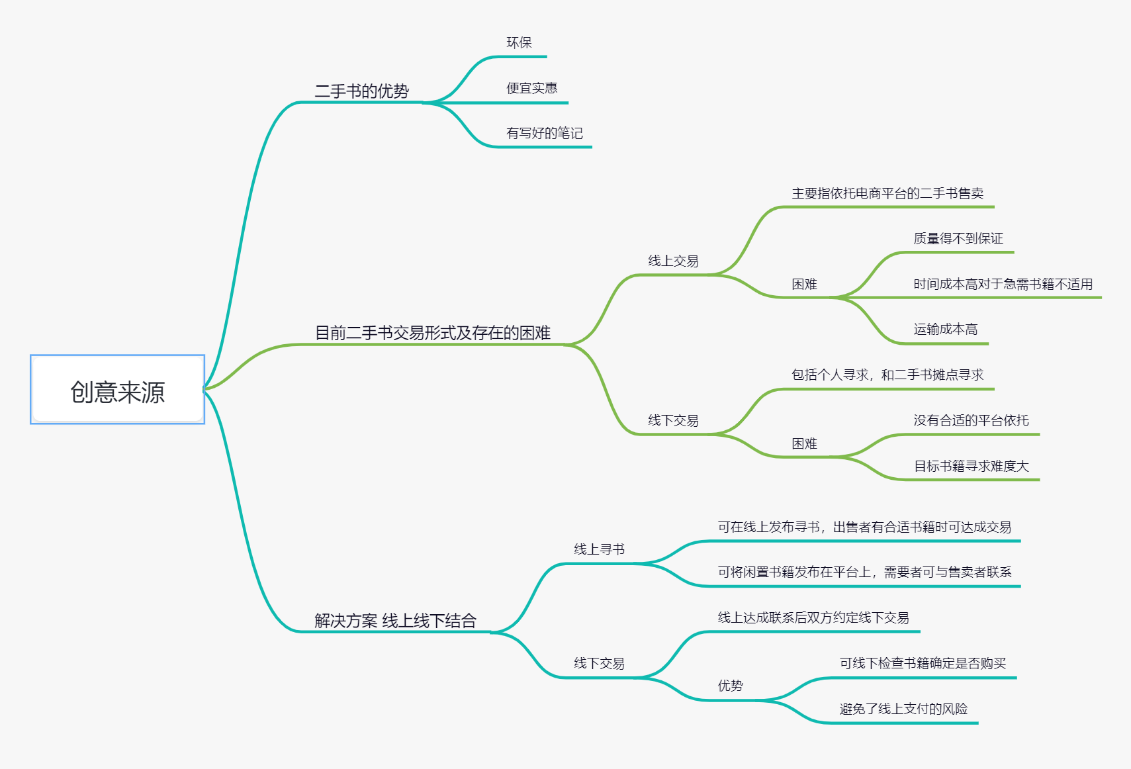
此软件采用线上线下交易相结合的方式致力于解决目前二手书交易中存在的线上书籍质量无保证，线下寻书困难的问题，惠及有二手书交易需求的同学，提高书籍的利用率，减少资源的浪费，为环保事业作出贡献。

1.2开发环境及工具

1.2.1前端开发工具
前端使用HTML（超文本标记语言），CSS（层叠式样式表），JavaScript解释型语言完成开发，并使用Layui - 经典开源模块化前端UI 框架实现。其中Layui是一套开源的 Web UI 解决方案，采用自身经典的模块化规范，并遵循原生 HTML/CSS/JS 的开发方式，上手简单。其风格简约轻盈，组件优雅丰盈，适合网页界面的快速开发。Layui 区别于那些基于 MVVM 底层的前端框架，更加面向后端开发者。

1.2.2 后台开发工具
后台使用PHP编程语言，基于Thinkphp5.0实现，Thinkphp5.0是一个国产，开源，免费，快捷简单的面向对象轻量级的开发PHP框架，基于MVC（model模型层，view视图层，controller控制器）设计模式，具有耦合性低，重用性高，部署快生命周期成本低，可维护性高等优势。

1.2.3 DBMS选择
数据库管理软件采用开源的小型关联式数据库管理系统MySQL，性能卓越服务稳定，开放源码且无版权制约，使用成本低，软件安装维护成本低。广泛应用于WEB领域，十分适合本项目的开发。

2系统需求分析与设计

2.1系统需求分析

2.1.1基本需求
1.设计用户模块，提供注册、登录、找回密码、信息修改等基本功能。
2.交换书籍，寻书，卖书的表单提交及信息列表以及详情页设计。
3.提供书籍管理功能，根据自己的实际情况可选择是否下架书籍。

2.1.2其他需求
1.界面整洁美观。
2.注重系统安全性，实现密码存储加密，防SQL注入功能。
3.操作方便，书籍检索功能完善。

2.2 功能模块图即分模块功能描述

2.2.1系统功能模块图
系统需要包含用户模块，书籍模块，寻书模块，卖书模块，交换书籍模块。分别实现下图功能。
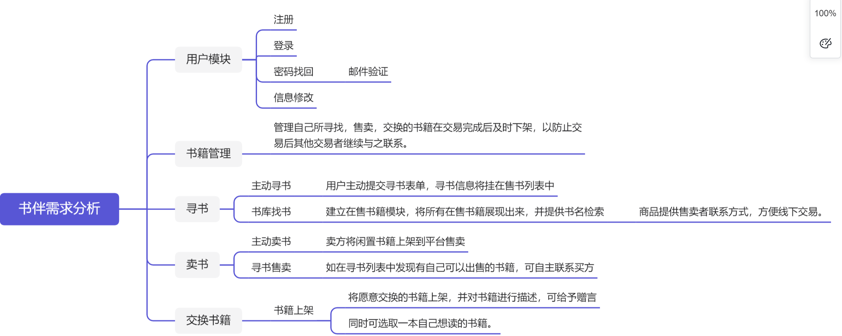

2.2.2 模块执行流程及相互关联图
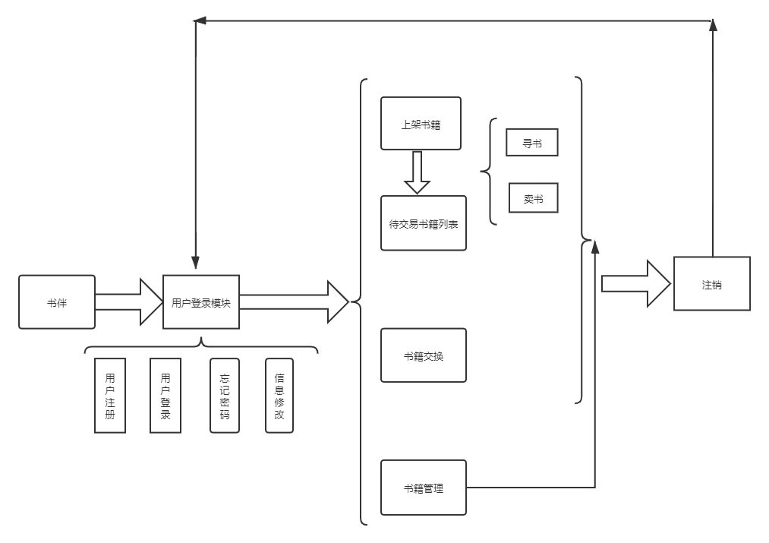

2.3数据库设计

2.3.1 系统E-R图
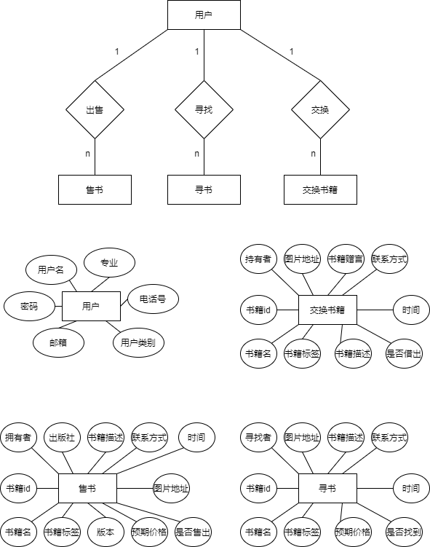

2.3.2 数据库关系模型
用户（用户名，密码，电话号，专业，邮箱）
寻求书籍（书籍id，寻求者，书名，书籍标签，是否寻得，期望价格，联系方式，寻求时间，描述，图片地址）
出售书籍（书籍id，持有者，书名，书籍标签，期望价格，是否剩余，联系方式，上架时间，描述，图片地址）
交换书籍（书籍id，持有者，书名，书籍标签，描述，联系方式，是否借出，是否剩余，上架时间，书籍赠言，图片地址）

3系统实现

3.1数据库建立

3.1.1数据表的建立
-- ----------------------------
-- Table structure for bk_user
-- ---------------------------
CREATE TABLE `bk_user` (
`username` varchar(255) COLLATE utf8_unicode_ci NOT NULL,
`password` varchar(255) COLLATE utf8_unicode_ci NOT NULL,
`phone` varchar(255) COLLATE utf8_unicode_ci NOT NULL,
`major` varchar(255) COLLATE utf8_unicode_ci DEFAULT NULL,
`userclass` int(11) NOT NULL,
`email` varchar(255) COLLATE utf8_unicode_ci NOT NULL,
PRIMARY KEY (`username`),
KEY `username` (`username`)
) ENGINE=MyISAM DEFAULT CHARSET=utf8 COLLATE=utf8_unicode_ci;

-- ----------------------------
-- Table structure for bk_exchange
-- ----------------------------
CREATE TABLE `bk_exchange` (
`id` int(11) NOT NULL AUTO_INCREMENT,
`holder` varchar(255) DEFAULT NULL,
`book_name` varchar(255) DEFAULT NULL,
`book_labels` varchar(255) DEFAULT NULL,
`img_srcs` varchar(255) DEFAULT NULL,
`describe` varchar(255) DEFAULT NULL,
`contact` varchar(255) DEFAULT NULL,
`if_lend` int(11) DEFAULT '0',
`time` timestamp NULL DEFAULT NULL ON UPDATE CURRENT_TIMESTAMP,
`books_give_language` varchar(255) DEFAULT NULL,
PRIMARY KEY (`id`),
CONSTRAINT `holder` FOREIGN KEY (`holder`) REFERENCES `bk_user` (`id`)
) ENGINE=InnoDB AUTO_INCREMENT=581 DEFAULT CHARSET=utf8;

-- ----------------------------
-- Table structure for bk_find
-- ----------------------------
CREATE TABLE `bk_find` (
`id` int(11) NOT NULL AUTO_INCREMENT,
`finder` varchar(255) NOT NULL,
`book_name` varchar(255) NOT NULL,
`book_labels` varchar(255) DEFAULT NULL,
`if_find` varchar(255) NOT NULL DEFAULT '0',
`expected_price` float DEFAULT NULL,
`contact` varchar(255) NOT NULL,
`time` timestamp NOT NULL DEFAULT '0000-00-00 00:00:00' ON UPDATE CURRENT_TIMESTAMP,
`describe` varchar(255) NOT NULL,
`img_src` varchar(255) DEFAULT NULL,
PRIMARY KEY (`id`),
CONSTRAINT `finder` FOREIGN KEY (`finder`) REFERENCES `bk_user` (`id`)
) ENGINE=InnoDB AUTO_INCREMENT=28 DEFAULT CHARSET=utf8;

-- ----------------------------
-- Table structure for bk_sell
-- ----------------------------
CREATE TABLE `bk_sell` (
`id` int(11) NOT NULL AUTO_INCREMENT,
`holder` varchar(255) NOT NULL,
`book_name` varchar(255) NOT NULL,
`img_src` varchar(255) DEFAULT NULL,
`describe` varchar(255) DEFAULT NULL,
`if_left` varchar(255) NOT NULL DEFAULT '1',
`expected_price` float NOT NULL,
`contact` varchar(255) DEFAULT NULL,
`time` timestamp NOT NULL DEFAULT '0000-00-00 00:00:00' ON UPDATE CURRENT_TIMESTAMP,
`book_label` varchar(255) NOT NULL,
`was_damag` varchar(255) NOT NULL,
`press` varchar(255) NOT NULL,
`version` varchar(255) NOT NULL,
PRIMARY KEY (`id`),
CONSTRAINT `holder` FOREIGN KEY (`holder`) REFERENCES `bk_user` (`id`)
) ENGINE=InnoDB AUTO_INCREMENT=46 DEFAULT CHARSET=utf8;

3.1.2视图的建立
-- ----------------------------
-- View structure for bk_havefind
-- ----------------------------
CREATE ALGORITHM=UNDEFINED DEFINER=`root`@`localhost` SQL SECURITY DEFINER VIEW `bk_havefind` AS select `bk_find`.`id` AS `id`,`bk_find`.`finder` AS `finder`,`bk_find`.`book_name` AS `book_name`,`bk_find`.`book_labels` AS `book_labels`,`bk_find`.`if_find` AS `if_find`,`bk_find`.`expected_price` AS `expected_price`,`bk_find`.`contact` AS `contact`,`bk_find`.`time` AS `time`,`bk_find`.`describe` AS `describe`,`bk_find`.`img_src` AS `img_src` from `bk_find` where (`bk_find`.`if_find` = 1) ;

-- ----------------------------
-- View structure for bk_havelend
-- ----------------------------
CREATE ALGORITHM=UNDEFINED DEFINER=`root`@`localhost` SQL SECURITY DEFINER VIEW `bk_havelend` AS select `bk_exchange`.`id` AS `id`,`bk_exchange`.`holder` AS `holder`,`bk_exchange`.`book_name` AS `book_name`,`bk_exchange`.`book_labels` AS `book_labels`,`bk_exchange`.`img_srcs` AS `img_srcs`,`bk_exchange`.`describe` AS `describe`,`bk_exchange`.`contact` AS `contact`,`bk_exchange`.`if_lend` AS `if_lend`,`bk_exchange`.`time` AS `time`,`bk_exchange`.`books_give_language` AS `books_give_language` from `bk_exchange` where (`bk_exchange`.`if_lend` = 1) ;
-- ----------------------------
-- View structure for bk_havesell
-- ----------------------------
CREATE ALGORITHM=UNDEFINED DEFINER=`root`@`localhost` SQL SECURITY DEFINER VIEW `bk_havesell` AS select `bk_sell`.`id` AS `id`,`bk_sell`.`holder` AS `holder`,`bk_sell`.`book_name` AS `book_name`,`bk_sell`.`img_src` AS `img_src`,`bk_sell`.`describe` AS `describe`,`bk_sell`.`if_left` AS `if_left`,`bk_sell`.`expected_price` AS `expected_price`,`bk_sell`.`contact` AS `contact`,`bk_sell`.`time` AS `time`,`bk_sell`.`book_label` AS `book_label`,`bk_sell`.`was_damag` AS `was_damag`,`bk_sell`.`press` AS `press`,`bk_sell`.`version` AS `version` from `bk_sell` where (`bk_sell`.`if_left` = 0) ;

-- ----------------------------
-- View structure for bk_notfind
-- ----------------------------
CREATE ALGORITHM=UNDEFINED DEFINER=`root`@`localhost` SQL SECURITY DEFINER VIEW `bk_notfind` AS select `bk_find`.`id` AS `id`,`bk_find`.`finder` AS `finder`,`bk_find`.`book_name` AS `book_name`,`bk_find`.`book_labels` AS `book_labels`,`bk_find`.`if_find` AS `if_find`,`bk_find`.`expected_price` AS `expected_price`,`bk_find`.`contact` AS `contact`,`bk_find`.`time` AS `time`,`bk_find`.`describe` AS `describe`,`bk_find`.`img_src` AS `img_src` from `bk_find` where (`bk_find`.`if_find` = 0) ;

-- ----------------------------
-- View structure for bk_notlend
-- ----------------------------
CREATE ALGORITHM=UNDEFINED DEFINER=`root`@`localhost` SQL SECURITY DEFINER VIEW `bk_notlend` AS select `bk_exchange`.`id` AS `id`,`bk_exchange`.`holder` AS `holder`,`bk_exchange`.`book_name` AS `book_name`,`bk_exchange`.`book_labels` AS `book_labels`,`bk_exchange`.`img_srcs` AS `img_srcs`,`bk_exchange`.`describe` AS `describe`,`bk_exchange`.`contact` AS `contact`,`bk_exchange`.`if_lend` AS `if_lend`,`bk_exchange`.`time` AS `time`,`bk_exchange`.`books_give_language` AS `books_give_language` from `bk_exchange` where (`bk_exchange`.`if_lend` = 0) ;

-- ----------------------------
-- View structure for bk_notsell
-- ----------------------------
CREATE ALGORITHM=UNDEFINED DEFINER=`root`@`localhost` SQL SECURITY DEFINER VIEW `bk_notsell` AS select `bk_sell`.`id` AS `id`,`bk_sell`.`holder` AS `holder`,`bk_sell`.`book_name` AS `book_name`,`bk_sell`.`img_src` AS `img_src`,`bk_sell`.`describe` AS `describe`,`bk_sell`.`if_left` AS `if_left`,`bk_sell`.`expected_price` AS `expected_price`,`bk_sell`.`contact` AS `contact`,`bk_sell`.`time` AS `time`,`bk_sell`.`book_label` AS `book_label`,`bk_sell`.`was_damag` AS `was_damag`,`bk_sell`.`press` AS `press`,`bk_sell`.`version` AS `version` from `bk_sell` where (`bk_sell`.`if_left` = 1) ;

3.2 数据库连接
由于ThinkPHP内置了抽象数据库访问层，把不同的数据库操作封装起来，我们只需要使用公共的Db类进行操作，而无需针对不同的数据库写不同的代码和底层实现，Db类会自动调用相应的数据库驱动来处理。采用PDO方式可支持MySQL数据库所以只需要进行数据库配置即可，配置程序如下。
<?php
return [
// 数据库类型
'type' => 'mysql',
// 服务器地址
'hostname' => 'localhost',
// 数据库名
'database' => 'book_with',
// 用户名
'username' => 'root',
// 密码
'password' => 'root',
// 端口
'hostport' => '3306',
// 数据库连接参数
'params' => [],
// 数据库编码默认采用utf8
'charset' => 'utf8',
// 数据库表前缀
'prefix' => 'bk_',
// 数据库调试模式
'debug' => true,
// 数据库部署方式:0 集中式(单一服务器),1 分布式(主从服务器)
'deploy' => 0,
// 数据库读写是否分离 主从式有效
'rw_separate' => false,
// 读写分离后 主服务器数量
'master_num' => 1,
// 指定从服务器序号
'slave_no' => '',
// 自动读取主库数据
'read_master' => false,
// 是否严格检查字段是否存在
'fields_strict' => true,
// 数据集返回类型
'resultset_type' => 'array',
// 自动写入时间戳字段
'auto_timestamp' => false,
// 时间字段取出后的默认时间格式
'datetime_format' => 'Y-m-d H:i:s',
// 是否需要进行SQL性能分析
'sql_explain' => false,
// Builder类
'builder' => '',
// Query类
'query' => '\\think\\db\\Query',
];

3.3主要模块实施

3.3.1用户模块开发
主要实现用户注册，登录，忘记密码，信息修改功能。采用session实现用户登录状态的确认，在登录等敏感位置设置SQL注入检查，有效规避SQL注入攻击，同时用户密码使用较为复杂的加解密方式存储，保障了用户信息的安全。
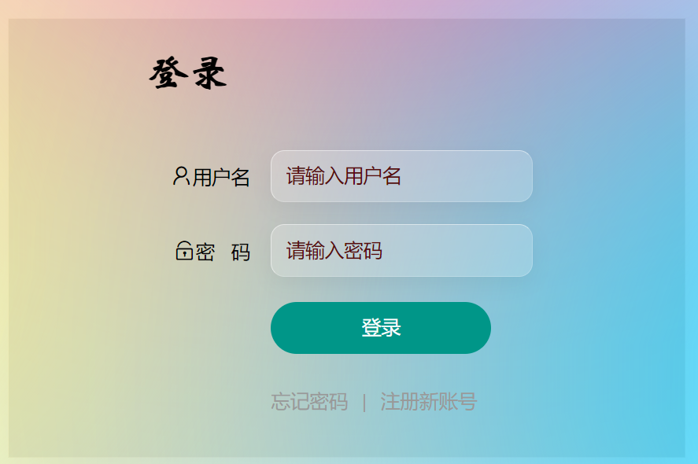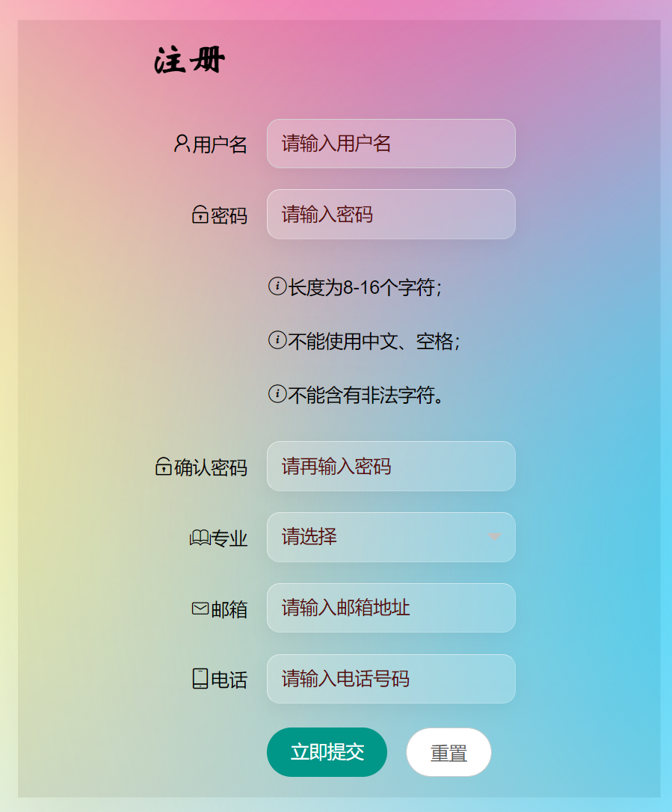

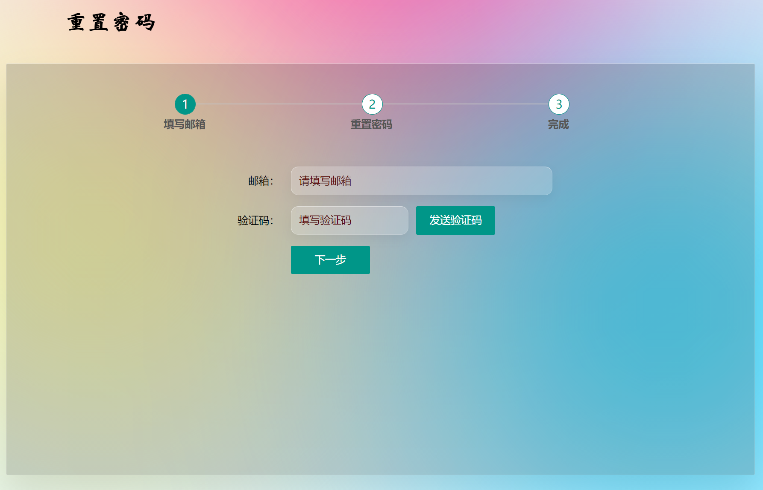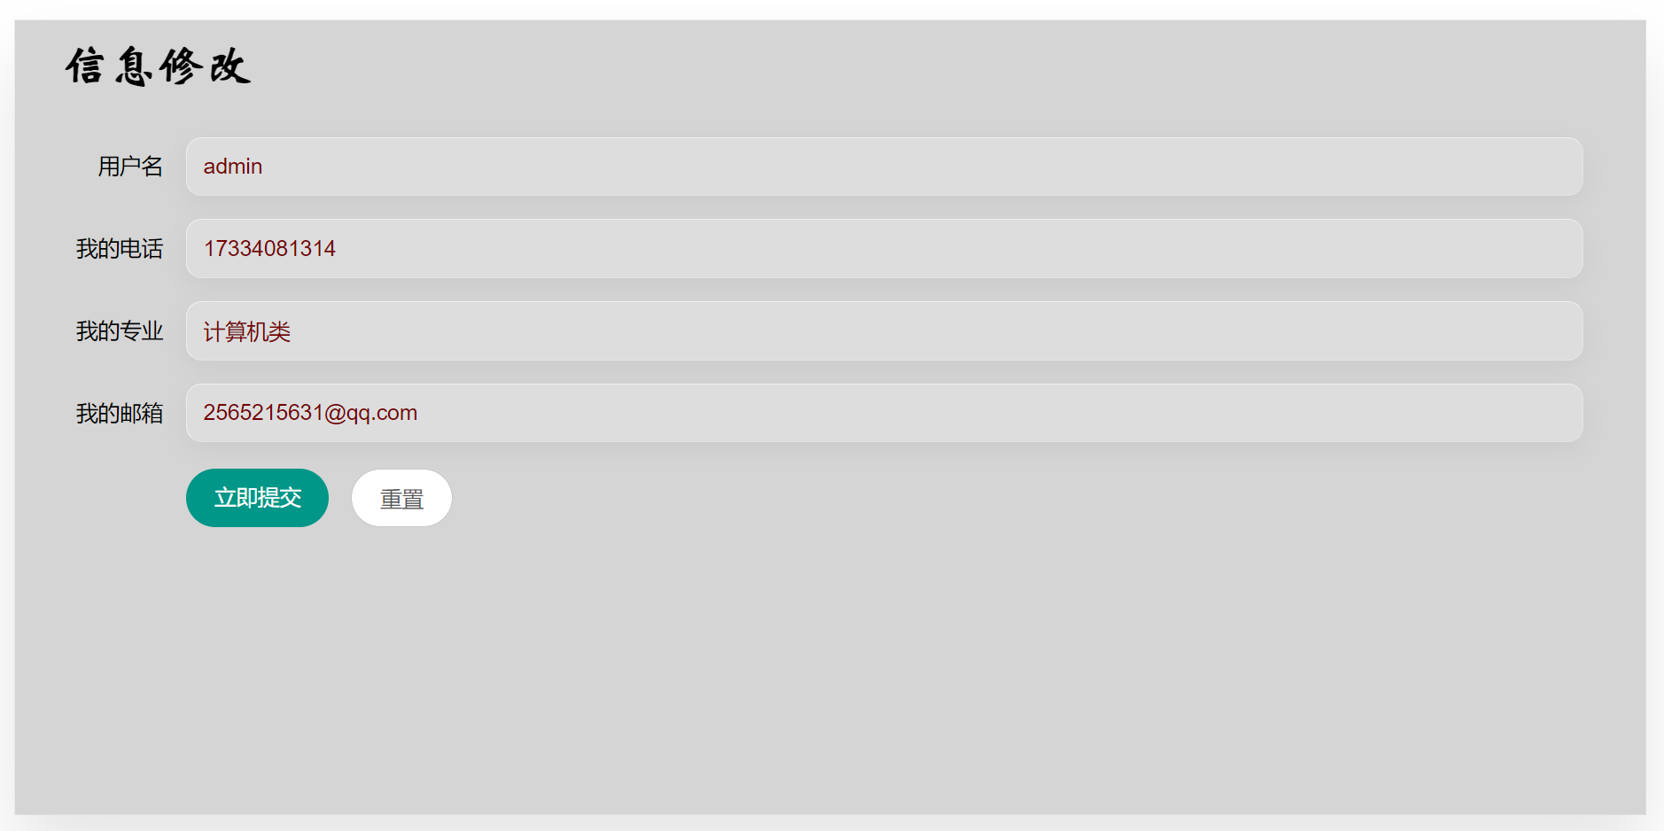
重置密码界面 信息修改界面
当发出登录请求时首先前端检查输入的合理性，对于非法输入给予反馈，合法行为向服务器提交申请，首先进行SQL注入检查，之后检查用户名是否存在，确定存在性后对密码进行验证。
注册时也会对用户名的唯一性进行检查，当注册条件合法时才能成功注册。
重置密码使用EMAIL服务，向用户注册时填写的邮箱发送验证码，用户收到并正确填写密码后才能对密码进行修改。
信息修改只允许修改部分内容，且需要验证待更改内容与数据库中其他内容是否存在冲突，以避免数据库错乱。

3.3.2 书籍交易模块开发
书籍交易分为售书，寻书，交换书籍三个部分，每个部分包含书籍上架及书籍售卖两个主要功能。通过表单收集用户上架的书籍信息，商品列表根据是否完成交易查出待交易书籍，由于待交易列表都是基于未完成交易的书籍进行的操作，所以在此建立了未完成书籍的视图，根据视图来查询。
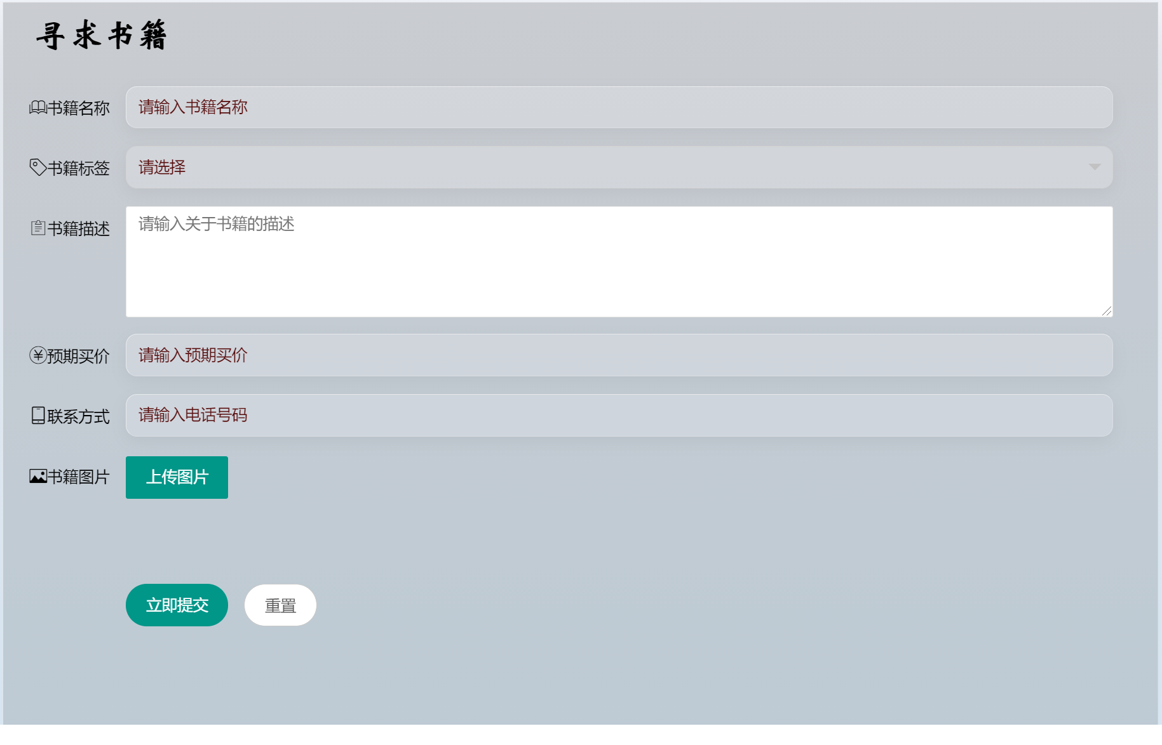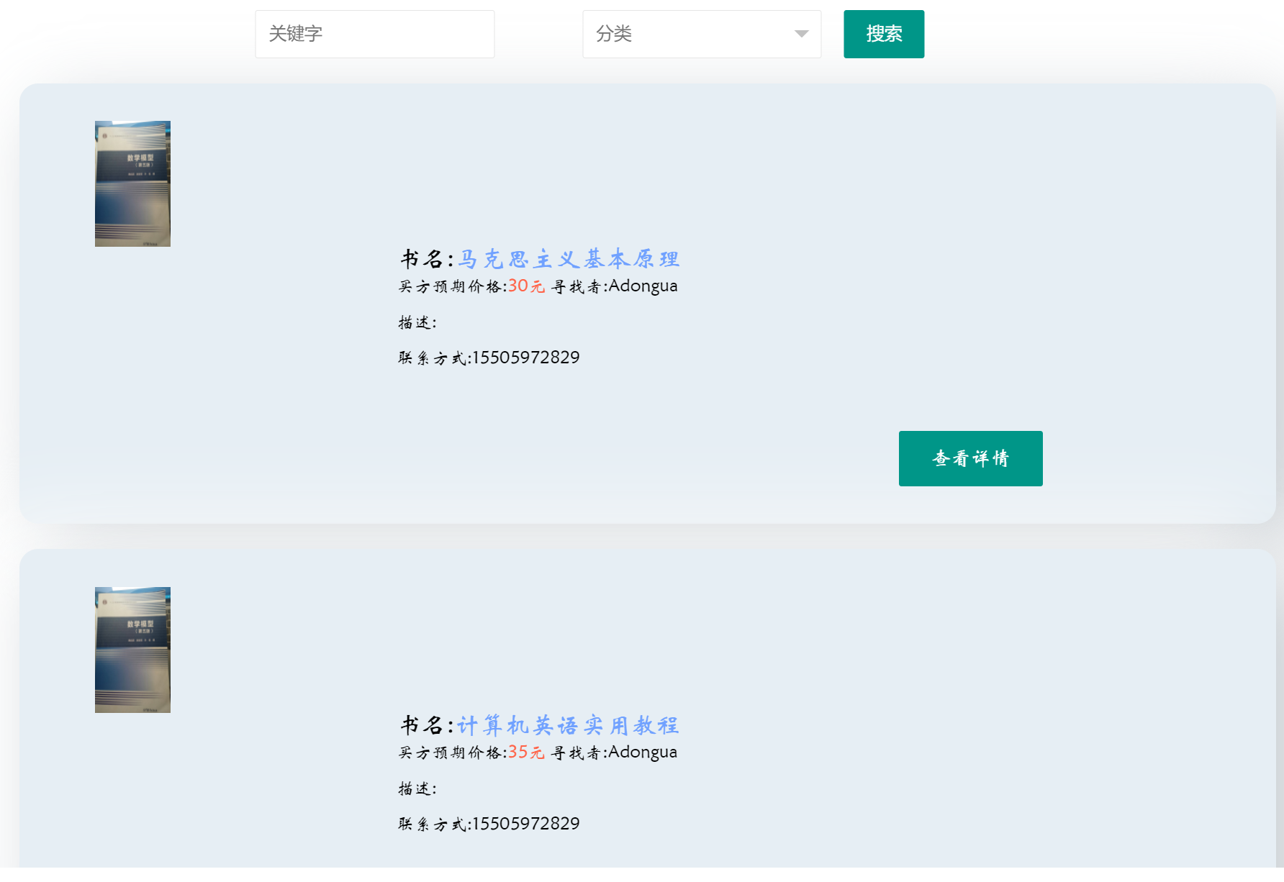
寻书界面 书籍列表界面
寻书（上架）将用户提交的表单写入数据库中，书籍列表将未达成交易的书籍显示出来，并可通过关键词或类别进行书籍的检索

3.3.3 书籍管理模块开发
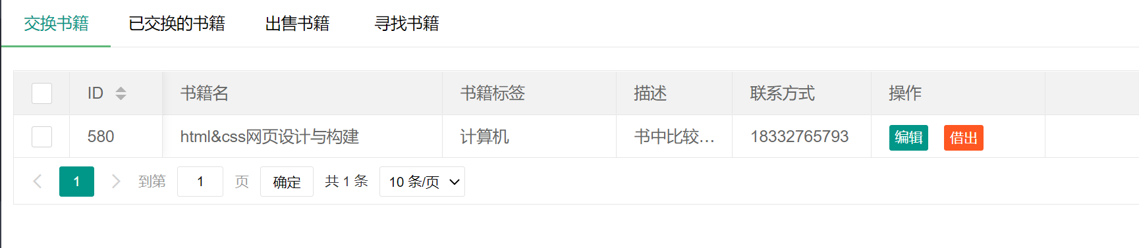
书籍管理界面
书籍管理模块主要功能为已交易书籍的下架操作，当书籍完成交易后需要用户手动对其信息进行更新，将数据库中相关属性进行更改实现书籍的管理。

3.3.4其他功能
交易数据可视化，使用Echarts实现，数据来源于数据库中书籍信息，实时更新
//主页可视化表格视图数据查询
$selled = Db::view('havesell')->count();
$selling = Db::view('notsell')->count();
$found = Db::view('havefind')->count();
$finding = Db::view('notfind')->count();;
$changing = Db::view('notlend')->count();
$changed = Db::view('havelend')->count();

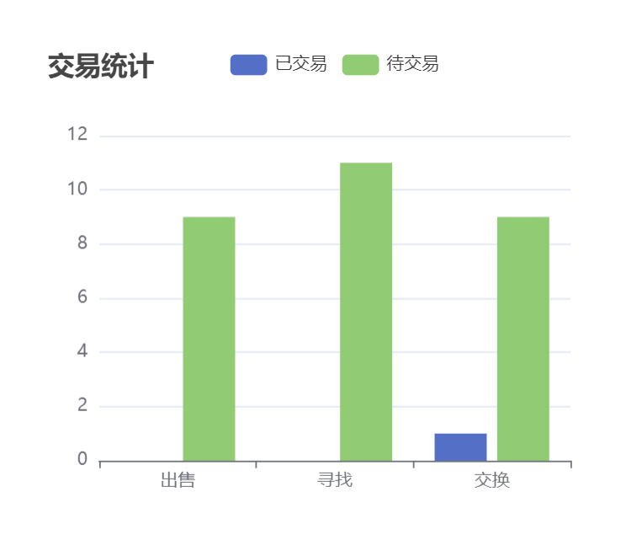
交易可视化界面

3.4 系统测试

3.4.1测试对象
测试对象包括不完整信息输入（检查非空数据项），相同用户名的重复注册（检查实体完整性约束），SQL注入测试，书籍多条件查询功能测试，界面逻辑跳转测试，非法格式输入测试等。

3.4.2 测试结果及问题分析
1.不完整信息输入依靠JS实现了拦截。
2.相同用户名重复注册会引起系统弹窗提示该用户已注册请登录，保证了实体完整性。
3.通过常用的SQL注入攻击测试，系统对SQL注入能够实现拦截。
4.书籍多条件查询功能正常。
5.界面跳转逻辑个别存在问题，不符合操作习惯，已作出相应修改。
6. 概率性出现Layui下拉表单无法加载问题（分析可能受到网速影响），通过网络资料调整了JS文件的引入顺序，问题得到解决。

总结
通过此项目熟悉了数据库管理软件的使用，熟悉了数据库的设计流程和从ER图到数据库的转换，对SQL语句有了更深层次的认识，而且了解到了PDO模式的数据库操作，通过SQL注入的测试体会到了系统安全性设计的重要性，并学习到了防止SQL注入的一些方法。同时也熟悉了MVC设计模式的开发方式，提高了自身程序设计能力及数据库的设计能力。巩固了此学期数据库实验课程上所学到的内容。

部分程序附录：
密码加解密算法：
/**
* authcode加解密算法
* @param string $string 明文 或 密文
* @param string $operation DECODE表示解密,其它表示加密
* @param string $key 密匙
* @param int $expiry 密文有效期
* @return false|string
*/
function authcode($string, $operation = 'DECODE', $key = '', $expiry = 0)
{
// 动态密匙长度，相同的明文会生成不同密文就是依靠动态密匙
$ckey_length = 4;
// 密匙
$key = md5($key != '' ? $key : '5rKz5YyX5aSn5a2m572R57uc56m66Ze05a6J5YWo5LiO6K6h566X5py65a2m6Zmi');
// 密匙a会参与加解密
$keya = md5(substr($key, 0, 16));
// 密匙b会用来做数据完整性验证
$keyb = md5(substr($key, 16, 16));
// 密匙c用于变化生成的密文
$keyc = $ckey_length ? ($operation == 'DECODE' ? substr($string, 0, $ckey_length) : substr(md5(microtime()), -$ckey_length)) : '';
// 参与运算的密匙
$cryptkey = $keya . md5($keya . $keyc);
$key_length = strlen($cryptkey);
// 明文，前10位用来保存时间戳，解密时验证数据有效性，10到26位用来保存$keyb(密匙b)，解密时会通过这个密匙验证数据完整性
// 如果是解码的话，会从第$ckey_length位开始，因为密文前$ckey_length位保存 动态密匙，以保证解密正确
$string = $operation == 'DECODE' ? base64_decode(substr($string, $ckey_length)) : sprintf('%010d', $expiry ? $expiry + time() : 0) . substr(md5($string . $keyb), 0, 16) . $string;
$string_length = strlen($string);
$result = '';
$box = range(0, 255);
$rndkey = array();
// 产生密匙簿
for ($i = 0; $i <= 255; $i++) {
$rndkey[$i] = ord($cryptkey[$i % $key_length]);
}
// 用固定的算法，打乱密匙簿，增加随机性，好像很复杂，实际上对并不会增加密文的强度
for ($j = $i = 0; $i < 256; $i++) {
$j = ($j + $box[$i] + $rndkey[$i]) % 256;
$tmp = $box[$i];
$box[$i] = $box[$j];
$box[$j] = $tmp;
}
// 核心加解密部分
for ($a = $j = $i = 0; $i < $string_length; $i++) {
$a = ($a + 1) % 256;
$j = ($j + $box[$a]) % 256;
$tmp = $box[$a];
$box[$a] = $box[$j];
$box[$j] = $tmp;
// 从密匙簿得出密匙进行异或，再转成字符
$result .= chr(ord($string[$i]) ^ ($box[($box[$a] + $box[$j]) % 256]));
}
if ($operation == 'DECODE') {
// substr($result, 0, 10) == 0 验证数据有效性
// substr($result, 0, 10) - time() > 0 验证数据有效性
// substr($result, 10, 16) == substr(md5(substr($result, 26).$keyb), 0, 16) 验证数据完整性
// 验证数据有效性，请看未加密明文的格式
if ((substr($result, 0, 10) == 0 || substr($result, 0, 10) - time() > 0) && substr($result, 10, 16) == substr(md5(substr($result, 26) . $keyb), 0, 16)) {
return substr($result, 26);
} else {
return '';
}
} else {
// 把动态密匙保存在密文里，这也是为什么同样的明文，生产不同密文后能解密的原因
// 因为加密后的密文可能是一些特殊字符，复制过程可能会丢失，所以用base64编码
return $keyc . str_replace('=', '', base64_encode($result));
}
}
SQL注入检查程序：
//SQL注入检查
function inject_check($Sql_Str)
{
$check = preg_match('/[\s]*(select|insert|update|delete)\s|\s(and|or|join|like|regexp|where|union|into)\s|\#|\'|\\*|\*|\.\.\/|\.\/|load_file|outfile/i', $Sql_Str);
if ($check) {
//如果检查到不合法内容弹出警告并注销当前用户弹回到登录界面。
echo '<script language="JavaScript">alert("Warnning!!\r\n' . $Sql_Str . ' is invalid.");</script>';
$this->userexit();
} else {
return $Sql_Str;
}
}

